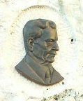 | Bay Zoltán Fizikaverseny 2015/2016.  Döntő  MEGOLDÁSOK  C kategória
1. feladat
α = 30°, n = 1,5, r = 10 cm
$$\sin{α_{h}=\frac{1}{n}=\frac{1}{1,5}\overset{⇒}{}α_{h}=41,81°\overset{⇒}{}α_{2}<α_{h}→\text{Kil}\text{é}\text{p}\text{é}\text{skor n}\text{incs} \text{teljes} \text{visszaver}\text{ő}\text{d}\text{é}\text{s}\text{!}}$$
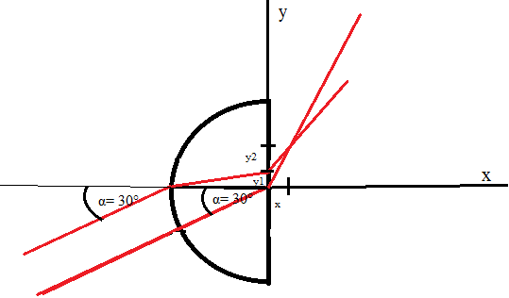
A hengerbe belépve adódik:
$\frac{\sin{α_{1}}}{\sin{β_{1}}}=n\overset{⇒}{}β_{1}=19,47°$ (1 pont)
A hengerből kilépéskor adódik
$\frac{\sin{α_{2}}}{\sin{β_{2}}}=\frac{1}{n}\overset{⇒}{}β_{2}=48,59°$ (1 pont)
illetve
$α_{1}=β_{3}=30° \text{mert} \text{a} \text{f}\text{é}\text{lhenger} \text{p}\text{l}\text{á}\text{nparalel} \text{lemezként viselkedik}\text{.}$ (1pont)
A kilépő fénysugarak geometriájából adódik, hogy
$\tan{β_{1}=\frac{y_{1}}{r} \overset{⇒}{} { y}_{1}=r\tan{β_{1}=0,035 \text{m}}}$ (1 pont)
$\tan{β_{3}=\frac{y_{2}}{x} }\overset{⇒}{} x=\frac{y_{2}}{\tan{β_{3}}}=\frac{y-y_{1}}{\tan{β_{3}}} (1)$ (1 pont)
$$y=y_{1}+y_{2} \overset{⇒}{} y_{2}=y-y_{1}$$
$\tan{β_{2}=\frac{y}{x} \overset{⇒}{} x=\frac{y}{\tan{β_{2}}} (2)}$ (1pont)
az (1) és (2) egyenleteket felhasználva
$\frac{y}{\tan{β_{2}}}=\frac{y-y_{1}}{\tan{β_{3}}} \overset{⇒}{} y=\frac{\left(\tan{β_{2}}\right)y_{1}}{\tan{β_{2}-\tan{β_{3}}}}=\frac{\tan{48,59°0,035m}}{\tan{48,59°-\tan{30°}}}=0,072 \text{m}$ (2+1 pont)
$x=\frac{y}{\tan{β_{2}}}=\frac{0,072m}{\tan{48,59°}}=0,063 \text{m}$ (1pont)
(10 pont)

2. feladat
Adatok: t = 5,2 év, n = 0,1 mol, A_{t}=A₀/4
a) $A_{0}≈0,693\frac{N_{0}}{T} \text{é}\text{s } N_{0}=nN_{A}=0,1 \text{mol}∙ 6∙{10}^{23}\frac{\text{1}}{\text{mol}}=6∙{10}^{22}$ (1+1pont)
$A_{t}=A_{0}{\left(\frac{1}{2}\right)}^{\frac{t}{T}} \overset{⇒}{} T=\frac{t}{2}=\frac{5,2 \text{é}\text{v}}{2}=2,6 \text{é}\text{v}$ (2pont)
ebből:
$A_{0}≈0,693\frac{6∙{10}^{22}}{2,6∙365∙24∙60∙60 \text{s}}=5,071∙{10}^{14}\frac{\text{1}}{\text{s}}=5,071∙{10}^{14} \text{Bq}$ (1pont)
b) ${}_{11}^{22}{Na}→{}_{10}^{22}{Ne}+{}_{1}^{0}{β^{+}} \overset{⇒}{} a=11, b=22, c=10$ (3pont)
c) A grafikon t = 0 – 7,8 évig (3 felezési ciklust ábrázolva) (2pont)
(10 pont)
3. feladat
Adatok: T_{H} = 1986 – 1910 = 76 év, R_{min} = 0,6 cs.e.
a) A Kepler-törvények szerint: A Halley-üstökös pályája ellipszis és a Naptól az üstököshöz húzott helyvektor egyenlő idők alatt egyenlő területeket súrol, továbbá a pálya nagytengelyének 3-ik hatványa úgy aránylik a Föld-pálya nagytengelyének 3-ik hatványához, mint ahogy a keringési idejének négyzete aránylik a Föld keringési idejének négyzetéhez.
A Halley-üstökös keringési ideje T_{H} = 76 év (1pont)
Kepler III. törvénye alapján fennáll:
${\left(\frac{a_{H}}{a_{F}}\right)}^{3}={\left(\frac{T_{H}}{T_{F}}\right)}^{2}$ (1 pont)
ezek alapján az üstökös pályájának fél nagytengelye:
$a_{H}=a_{F}{\left(\frac{T_{H}}{T_{F}}\right)}^{\frac{2}{3}}=1 cs.e. ∙{\left(\frac{76 \text{év}}{1\text{ év}}\right)}^{\frac{2}{3}}=17,94 \text{cs.e.}$ (2+1 pont)
A nagytengely segítségével felírhatjuk a naptávol értékét:
$R_{max}=2a_{H}-R_{min}=2∙17,94 cs.e. - 0,6 cs.e.=35,28 cs.e.$ (1+1 pont)
b) Kepler II. törvénye szerint napközelben a legnagyobb, naptávolban a legkisebb az üstökös sebessége, így
$\frac{v_{max}}{v_{min}}=\frac{R_{max}}{R_{min}}=\frac{35,28 cs.e.}{0,6 cs.e.}=58,8$ (2+1 pont)
(10 pont)

